Здравствуйте!
Дорогие одиннадцатиклассники! Я жду ваших работ!
Практическая работа №16 Решение задачи оптимального планирования
Посмотрите видеоурок https://youtu.be/tblQMMjHqgY
Справочная информация
Средство, которое используется в данной работе, называется Поиск решения. Соответствующая команда находится в меню Сервис. Поиск решения — одно из самых мощных средств табличного процессора Excel.
Задание 1
Школьный кондитерский цех готовит пирожки и пирожные. В силу ограниченности условий можно приготовить не более 700 штук изделий. Рабочий день длится 8 часов. За день можно произвести не более 250 пирожных, пирожков – 1000 (по отдельности).
Стоимость пирожного вдвое выше стоимости пирожка. Требуется составить такой дневной план производства, чтобы обеспечить наибольшую выручку.
Реализуем поиск оптимального решения для задачи планирования работы школьного кондитерского цеха;
1. Подготовить таблицу к решению задачи оптимального планирования.
В режиме отображения формул таблица показана на рисунке. Ячейки В5 и С5 зарезервированы соответственно для значений х (план по изготовлению пирожков) и у (план по изготовлению пирожных). Ниже представлена система неравенств, определяющая ограничения на искомые решения. Неравенства разделены на левую часть (столбец В) и правую часть (столбец D). Знаки неравенств в столбце С имеют чисто оформительское значение. Целевая функция занесена в ячейку В15.
Формулы:
B10=B5+4*C5
B11=B5+C5
B15=B5+2*C5
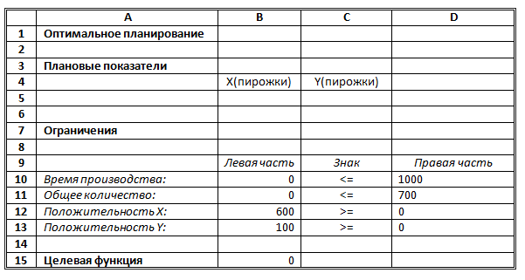
2. Вызвать программу оптимизации и сообщить ей, где расположены данные. Для этого выполнить команду Сервис -> Поиск решения. На экране откроется соответствующая форма:
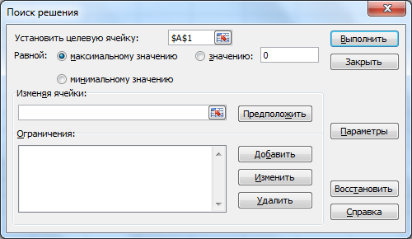
3. Выполнить следующий алгоритм:
=> ввести адрес ячейки с целевой функцией. В нашем случае это В15 (заметим, что если перед этим установить указатель мыши на ячейку В15, то ввод произойдет автоматически);
=> поставить отметку максимальному значению, т. е. сообщить программе, что нас интересует нахождение максимума целевой функции;
=> в поле Изменяя ячейки ввести В5:С5, т. е. сообщить, какое место отведено под значения переменных - плановых показателей;
=> в поле Ограничения ввести неравенства-ограничения, которые имеют вид: B10<=D10; B11<=D11; B12>=D12; B13>=D13. Ограничения вводятся следующим образом:
> щелкнуть на кнопке Добавить;
> в появившемся диалоговом окне Добавление ограничения ввести ссылку на ячейку В10, выбрать из меню знак неравенства <= и ввести ссылку на ячейку D10;
> снова щелкнуть на кнопке Добавить и аналогично ввести второе ограничение B11<=D11 и т. д.;
> в конце щелкнуть на кнопке ОК.
=> закрыть диалоговое окно Добавление ограничения. Перед нами снова форма Поиск решения:
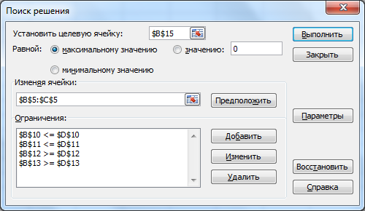
=> указать, что задача является линейной (это многократно облегчит программе ее решение). Для этого щелкнуть на кнопке Параметры, после чего открывается форма Параметры поиска решения:
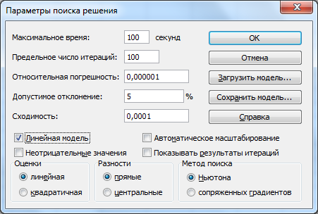
=> установить флажок линейная модель. Остальная информация на форме Параметры поиска решения чисто служебная, автоматически устанавливаемые значения нас устраивают, и вникать в их смысл не будем. Щелкнуть на кнопке ОК. Снова откроется форма Поиск решения.
=> щелкнуть на кнопке Выполнить — в ячейках B5 и С5 появляется оптимальное решение:
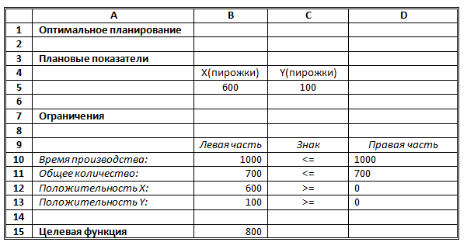
Справочная информация
В результате применения инструмента Поиск решения, получен следующий оптимальный план дневного производства кондитерского цеха:
нужно выпускать 600 пирожков и 100 пирожных. Эти плановые показатели соответствуют положению точки В на рис. 6.9 в учебнике. В этой точке значение целевой функции /(600, 100) = 800. Если один пирожок стоит 5 руб., то полученная выручка составит 4000 руб.
Задание 2
Требуется решить задачу поиска оптимального плана производства школьного кондитерского цеха с измененными условиями.
Представьте себе, что в школе учатся неисправимые сладкоежки. И, кроме всех прочих ограничений, перед кондитерским цехом ставится обязательное условие: число пирожных должны быть не меньше числа пирожков. При такой постановке задачи система неравенств примет вид:
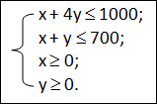
1. Внести соответствующие изменения в электронную таблицу, построенную при выполнении предыдущего задания.
2. Получить оптимальный план с помощью средства Поиск решения.
3. Проанализировать полученные результаты. Сопоставить их с результатами задания 1.

